深圳市2016年初中毕业生学业考试
历史试卷

第一部分 选择题（30小题，每小题2分，共60分）
下列各题的四个选项，只有一项最符合题意。请你选出正确选项，并用2B铅笔在答题卡内将该题相对应的答案标号涂黑。
1.中华文明源远流长，被华夏儿女尊称为“人文初祖”的是
A.蚩尤 B.黄帝
C.尧 D.禹
- 山西省简称“晋”，山东省简称“鲁”。这些简称源于下列哪一制度
A.分封制 B.郡县制
C.科举制 D.内阁制
- 孔子是我国古代大思想家、大教育家。他主张
A.“知彼知己，百战不殆” B.“仁者爱人”
C.“兼爱”、“非攻” D.“无为而治”
- 学习历史需要辨别史料的价值、从研究司马迁史学思想的角度来看，《史记》属于
A.第一手资料 B.第二手资料
C.实物资料 D.影像资料
- 我国是一个统一的多民族国家。下列选项中促进了北方民族大融合的是
A.北魏孝文帝改革 B.玄奘西行
C.鉴真东渡 D.郑和下西游
- 下列制度中，促进了人才的培养与选拔，推动了文学艺术发展的是
A.世袭制 B.分封制
C.科举制 D.行省制
- 我国古典文学灿烂辉煌。下列文学家及其作品出现时间最早的是
A.曹雪芹《红楼梦》 B.李白《早发白帝城》
C.关汉卿《窦娥冤》 D.苏轼《念奴娇·赤壁怀古》
- 我国古代经济中心经历了从北方向南方逐渐转移的过程。从唐朝中晚期到五代，宋朝，江南地区的农业生产水平逐渐超过北方，下列对其原因的表述正确的是[来源:学科网ZXXK]
A.北方劳动人民不够勤劳 B.北方各政权不重视发展生产
C.南方开发的时间比北方要早 D.中原人南迁带去了生产技术和劳动力
- 做笔记是学习历史的一种有效方法。下图是一位同学的历史笔记、根据内容判断这位加强君权的皇帝是
 | 加强君权的措施
1 | 废除行中书省，地方设三司
2 | 废除丞相，权分六部
3 | 设锦衣卫特务机构
图1
A.秦始皇 B.汉武帝
C.唐太宗 D.明太祖
- 历史纪年表能帮助我们理清朝代的更替顺序。根据下列历史纪年表，判断表中的①应该是
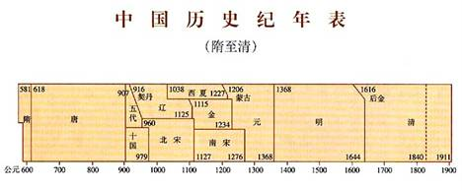
①
图2
A.秦 B.清
C.唐 D.元
- 这个条约并不是由相互平等谈判达成，而是一场战争后强加给中国，并使中国开始沦为半殖民地。这个条约是
A.《南京条约》 B.《北京条约》
C.《马关条约》 D.《辛丑条约》 [来源:学。科。网]
- 组织历史人物图片展需要突出主题，下列历史人物图片展的归类主题应该是
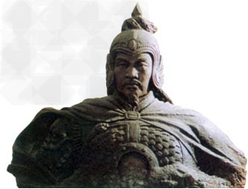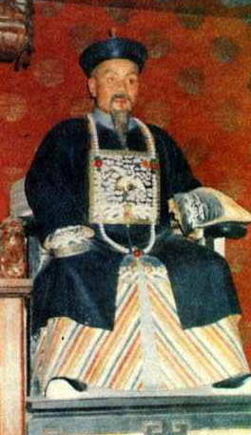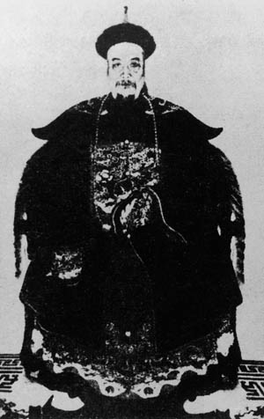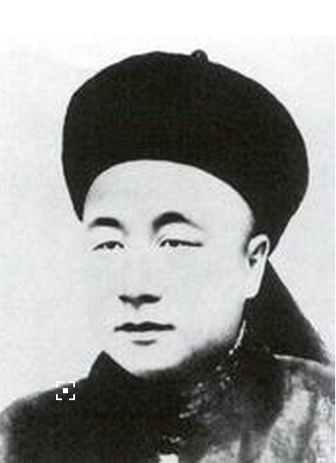
郑成功 林则徐 关天培 邓世昌
图3
A.思想先驱 B.民族英雄
C.科学巨匠 D.艺术大师
- 康有为是近代著名政治家。他的主张在当时思想界引发极大轰动。这是因为他提倡
A.废除君主 B.维新变法
C.民主共和 D.发动革命
- 标语、口号带有特定时代的历史印记。下列口号中，最能体现五四运动时代诉求的是
A.“自强”，“求富” B.“驱除鞑虏，恢复中华”
C.“外争主权，内惩国贼” D.“民主”，“科学”
- 受人称颂的经典战例“四渡赤水”、“飞夺泸定桥”，发生在
A.甲午战争期间 B.北伐战争期间
C.红军长征期间 D.解放战争期间
- 表1是关于某次战争的数据表，下列选项中最适合做标题的是
 | 世界 | 中国
参战国家和地区（个） | 60多
参战国家和地区总人口（人） | 20亿以上 | 4.5亿
各国军民总共伤亡（人） | 9000余万 | 2500万
战区总面积（平方千米） | 2200万 | 600余万
抗击法西斯军队人数（人） | 1100万 | 240万
表1
A.八国联军侵华期间中国与世界的刑事
B.第一次世界大战期间中国与世界的力量对比
C.中国抗日战争对时间反法西斯战争的贡献
D.冷战期间中国与世界的形势
- “淮海战役是人民群众用小车推出来的”。我们要缅怀淮海战役，应该选择去下列哪个城市
A.锦州 B.北京
C.徐州 D.南京
- 在近代，中国社会习俗发生了显著变化。政府颁布法令，强令男子就减掉辫子，女子停止缠足，握手礼取代跪拜礼。这发生在哪一事件之后
A.鸦片战争 B.洋务运动
C.戊戌变法 D.辛亥革命
- 2016年4月1日，由韩国政府移交的中国人民志愿军第三批烈士遗骸在沈阳安葬。这些烈士牺牲在下列哪次战争中
A.甲午战争 B.抗日战争
C.辽沈战役 D.抗美援朝
- 中国共产党推行的哪项措施，使中国农村土地所有制从私有制转变为公有制
A.土地改革 B.对农业的社会主义改造
C.人民公社化运动 D.家庭联产承包责任制
- 1997年7月1日，630万同胞重新回到“祖国的怀抱”，这与下列哪一事件有关
A.新中国成立 B.西藏和平解放
C.香港回归 D.澳门回归
- 新中国建立后，中美两国曾长期处于敌对状态。下列事件中有利于改变这一局面的是
A.抗美援朝 B.万隆会议的召开
C.尼克松访华 D.田中角荣访华
- 大河流域是孕育人类文明的摇篮，下列选项搭配正确的是
A.印度河、恒河——古埃及——金字塔
B.两河流域——古巴比伦——汉谟拉比法典
C.尼罗河——古印度——甲骨文
D.黄河、长江——中国——种姓制度
- “伯利克里的黄金时代”。下列选项中与这一赞誉相关的是
A.雅典民主政治达到高峰 B.妇女享有民主政治权
C.布匿战争的胜利 D.斯巴达的尚武[来源:Zxxk.Com]
- 一道历史知识竞赛题，这样描述一个国家：
①地跨欧亚非三洲 ②地中海成为它的内湖 ③文化渗入到它统治过的广大地区
据此判断这个国家应该是
A.古埃及 B.古巴比伦
C.古印度 D.古罗马帝国
- 牛顿是近代自然科学的奠基人之一。他的主要贡献是
A.发现万有引力定律 B.提出进化论
C.创立相对论 D.发现了镭
- 南北战争改变了美国历史。经过这场战争，美国
A.赢得了国家的独立 B.摆脱英国的殖民统治
C.制定了1787年宪法 D.废除了奴隶制度
- 第一次世界大战后，华盛顿会议建立了战后亚太地区国际关系新体系，会上签署的哪一条约为美国在中国的扩张提供了方便
A.《凡尔赛条约》 B.《九国公约》
C.《四国条约》 D.《五国条约》
- 重大战役的成败直接影响着战争局势的走向。第二次世界大战的重要转折点是
A.敦刻尔克撤退 B.珍珠港事件
C.中途岛海战 D.斯大林格勒战役
- 斯大林模式发挥过积极作用，又存在严重弊端。苏联国内，最早针对斯大林模式弊端推进改革的是
A.赫鲁晓夫 B.勃列日涅夫
C.戈尔巴乔夫 D.叶利钦

第二部分 非选择题（3大题，共40分）
31（12分）创新是时代发展的动力，也是时代进步的标识。在人类历史上，创新不只是科技领域的创新，还包括思想文化领域中的破旧立新，还包括政治经济新体制的创设。
阅读下列材料，回答问题：[来源:学|科|网Z|X|X|K]
材料一：在意大利的佛罗伦萨等城市，工商业发达，出现了早期资产阶级，他们具有新的开拓创新精神，不满足于当时天主教会控制下的陈腐、呆板的生活、……于是在意识形态领域掀起了一场声势浩大的思想文化运动。
——人教版《世界历史教师教学用书》（九年级上册）
材料二：英国资产阶级革命建立了一个合适的政治制度，这个制度保障社会有宽松、平和的环境，让人们追求个人的目标。……英国人在政治制度方面的重大创新，使后来西方各国在不如民主政治的行列之时，都自觉或不自觉地以英国为榜样。
——唐晋主编《大国崛起》
材料三：他们发动一场以白话文代替古文的新文学运动。这场知识风暴给儒家，包括传统伦理、风俗、人际关系和社会习俗，以粉碎性的一击。……这场思想革命被称为新文化运动。
——徐中约《中国近代史》
材料四：罗斯福新政是一场资本主义的体制改良运动，罗斯福政府在解救危机的过程中摒弃了自由放任主义的传统原则。资本主义体制经过自我扬弃，进入了新的发展阶段。
——人教版《世界历史教师教学用书》（九年级下册）
请回答：
问题一：材料一反映的是哪次“思想文化运动”？（1分）请列举出两位代表人物。（2分）这次运动的核心精神是什么？（1分）
问题二：材料二中英国创设的“政治制度”是什么？（1分）是通过哪一文献确立的？（1分）英国国王的权力有何变化？（1分）
问题三：新文化运动兴起的标志是什么？（1分）根据材料三并结合所学知识回答，新文化运动批判的对象是什么？（任答两点即可，2分）[来源:Zxxk.Com]
问题四：根据材料四并结合所学知识回答，罗斯福新政是运用什么手段“解救危机”的？（1分）新政的中心措施是什么？（1分）

- （13分）近代以来，发展工业一直是中国人孜孜以求的强国梦想。
阅读下列材料，回答问题：
材料一：洋务运动前期，采用西方生产技术，创办了一批近代军事工业。1861年创办的安庆内军械所主要生产子弹、火药和炸弹，经费由军费中拨给。1865年创办的江南制造总局仿制毛瑟枪，经费由清政府调拨，生产不计成本，用管军队的方法约束工人，制造的炮弹铜箔不合格、战时需用锉刀加工。福州船政局初期聘用洋匠，但洋匠受雇期间执技居奇，唯利是图。
——人教版《中国历史》（八年级上册）
材料二：建国初期，面对我国十分落后的工业，毛泽东感慨地说：“现在我们能造什么？？能造桌子椅子、能造茶碗茶壶，能种粮食，还能磨成面粉，还能造纸，但是，一辆汽车、一架飞机、一辆坦克、一辆拖拉机都不能制造。”
——人教版《中国历史》（八年级下册）
材料三：1953年底，鞍山钢铁公司大型轧钢厂等三大工程建成投产。到1956年，中国第一个生产载重汽车的工厂——长春第一汽车制造厂生产出第一辆汽车；中国第一个飞机制造厂试制成功第一架喷气式飞机；中国第一个在制造机床的工厂——沈阳第一机床厂建成投产。
——人教版《中国历史》（八年级下册）
材料四：1978年-2010年我国主要工业产品产量的变化

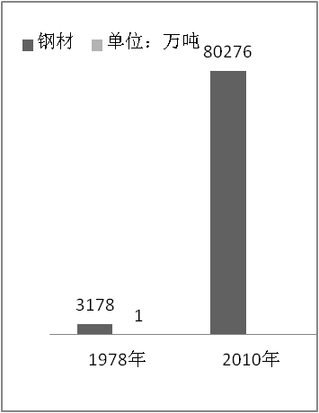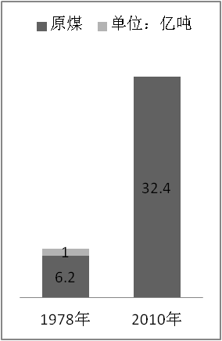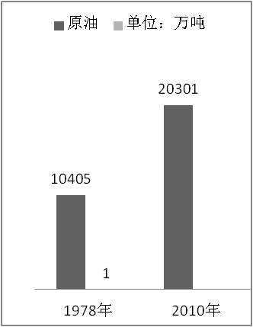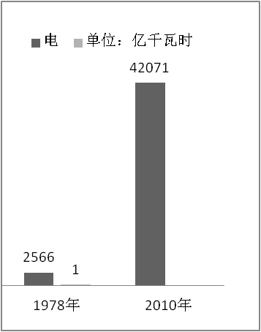
图4
请回答：
问题一：请列举出洋务运动的两位代表人物。（2分）根据材料一，概括出阻碍“近代军事工业”发展壮大的因素有哪些？（3分）
问题二：材料二反映出建国初期我国工业发展的状况如何？（1分）结合所学知识回答分析，造成这一状况的原因。（2分）
问题三：根据材料三并结合所学知识回答，这一时期我国重点工业建设项目主要分布在哪一区域？（1分）在此期间，我国工业快速发展的原因是什么？（2分）
问题四：根据图4并结合所学知识指出，1978年-2010年我国主要工业产品产量呈现什么发展趋势？（1分）这些变化主要得益于哪一政策的实施？（1分）

- （15分）经济文化交流的需要，交通的改善，科技的进步，推动了世界各国互联互通，人类社会日益成为一个互通有无、密不可分的整体。
阅读下列材料，回答问题：
材料一：早在西汉时期，从中国向西眼神的丝绸之路将中国与世界联系起来。

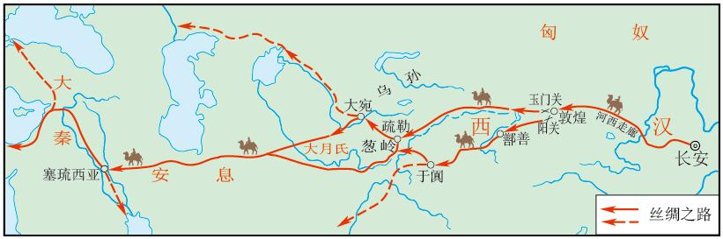图5丝绸之路
材料二：15、16世纪，欧洲主导的新航路开辟使世界开始连成一个整体。
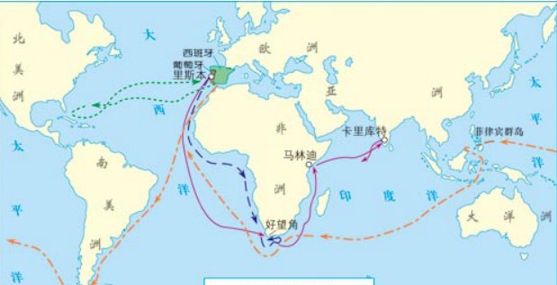
图6新航路开辟
材料三：20世纪以来，第三次科技革命的兴起，高新科技的发展进步，将世界各国人民的生产、生活更加紧密地联结在一起。
材料四：当今时代，世界经济日益成为一个整体，经济全球化趋势加速发展。在经济全球化进程中，跨国公司扮演着重要角色。
美国苹果公司出品的IPhone手机部分零部件生产情况简表
厂商/合作者 | 产品/服务 | 成本（美元）
苹果Apple（美国） | 设计 | ——
东芝Toshiba（日本） | 闪存、触摸屏 | $40.00
三星Samsung（韩国） | 应用处理器 | $14.40
英飞凌Infineon（德国） | 相机组件、GPS接收器 | $11.80
富士康Foxconn（中国） | 组装 | ≤$6.50
表2
——《中国历史教学参考》2012年11期

请回答：
问题一：根据图5并结合所学知识指出，丝绸之路沟通了哪两个大洲之间的经济文化交流？（2分）在当时，丝绸之路上的使者、商人主要通过什么运输工具运载货物？（1分）西汉时期丝绸之路得以开通，你认为哪一历史人物的功劳最大？（1分）说说你的理由。（1分）
问题二：根据图6并结合所学知识指出，组织新航路开辟的国家是哪两个？（2分）从图示①②③④四条航线中，选出哥伦布的航海路线。（1分）新航路的开辟对欧洲经济发展带来了什么重大影响？（2分）
问题三：第三次科技革命在哪些领域取得了重大突破？（2分）第三次科技革命的什么成果将世界各国人民的生产、生活更加紧密地联系了起来？（1分）
问题四：请根据材料四美国苹果公司生产IPhone手机的成功案例，并结合所学知识，为中国产品走向世界提两条建议。（2分）

